REQUERIMENTO 05/2023

SR. PRESIDENTE,
SRS. VEREADORES,

Na forma regimental requeiro a mesa que após ouvir o Plenário, seja enviado oficio ao Srº. Francisco Neto Damacena, Secretário de Agricultura, solicitando a melhoria das estradas dos Sítios Catolé, Serra da Arara, Escurinho, Serrote Branco, Serraria, Almas, Barra do Catolé, Daniel, Serrinha e Matheus, pois devido as chuvas, as mesmas encontran-se intransitáveis.

PLENÁRIO EDMILSON FEITOSA CAVALCANTE, EM 04 DE JUNHO DE 2023.

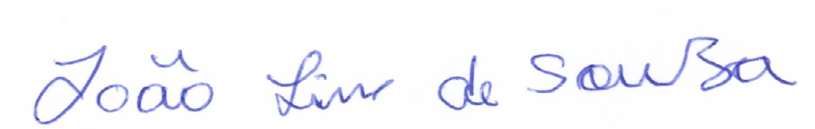

JOÃO LINS DE SOUZA
VEREADOR (PSB)

